Лабораторная работа №4
Программирование сокетов
Создать на основе сокетов клиент/серверное приложение «Чат». Клиент регистрируется на сервере, после чего посылает через сервер сообщения, которые получают все клиенты. Список клиентов хранится на сервере.
Интерфейс у клиентского приложения определить самостоятельно.

Теоретическая часть
Клиент-сервер – это модель взаимодействия между двумя типами программ: клиентом и сервером.
Сервер – это программа, которая предоставляет услуги или обрабатывает запросы.
Клиент – программа, которая обращается к серверу за этими услугами.
Основные черты:
- Вся логика и данные хранятся на сервере
- Клиент только запрашивает и отображает их
- Взаимодействие идёт по сети (например, через интернет или локальную сеть)
- Один сервер может обслуживать много клиентов одновременно
Сокет – это программный интерфейс для обмена данными между процессами через сеть или внутри одного компьютера.

Текст программы
Файл ChatServer.java – серверная часть:
import java.io.BufferedReader; // для чтения данных из сокета
import java.io.IOException; // для обработки исключений ввода-вывода
import java.io.InputStreamReader; // для оборачивания InputStream в Reader
import java.io.PrintWriter; // для отправки текста клиенту
import java.io.OutputStreamWriter; // для указания кодировки при записи
import java.io.PrintStream;
import java.net.ServerSocket; // серверный сокет, слушающий порт
import java.net.Socket; // сокет для связи с клиентом
import java.time.LocalDateTime; // для получения текущего времени
import java.time.format.DateTimeFormatter; // для форматирования времени
import java.util.Map; // для хранения клиентов по имени
import java.util.Set; // для хранения уникальных клиентов
import java.util.concurrent.ConcurrentHashMap; // потокобезопасная карта и набор
import java.nio.charset.StandardCharsets; // для указания UTF-8
import java.nio.charset.Charset;
public class ChatServer {
public static final int PORT = 8088; // порт, на котором будет работать сервер
// Карта для быстрого поиска клиентов по имени
private final Map<String, ClientHandler> clientsByName = new ConcurrentHashMap<>();
// Набор всех подключенных клиентов
private final Set<ClientHandler> clients = ConcurrentHashMap.newKeySet();
public static void main(String[] args) throws IOException {
try {
Charset consoleCs = getConsoleCharset();
if (consoleCs != null) {
System.setOut(new PrintStream(System.out, true, consoleCs.name()));
System.setErr(new PrintStream(System.err, true, consoleCs.name()));
}
} catch (Exception ignored) {
}
new ChatServer().start(); // запуск сервера
}
public void start() throws IOException {
try (ServerSocket serverSocket = new ServerSocket(PORT)) { // создаем серверный сокет
System.out.println("Чат-сервер запущен на порту " + PORT);
while (true) {
Socket socket = serverSocket.accept(); // ждем подключения клиента
ClientHandler handler = new ClientHandler(socket); // создаем обработчик клиента
Thread t = new Thread(handler, "ClientHandler-" + socket.getPort()); // запускаем обработчик в отдельном потоке
t.start();
}
}
}
// Метод для отправки сообщения всем клиентам, кроме исключенного
private void broadcast(String message, ClientHandler exclude) {
for (ClientHandler client : clients) {
if (client != exclude) {
client.send(message);
}
}
}
// Метод для получения текущего времени в формате HH:mm:ss
private String timestamp() {
return LocalDateTime.now().format(DateTimeFormatter.ofPattern("HH:mm:ss"));
}
private static Charset getConsoleCharset() {
String os = System.getProperty("os.name", "").toLowerCase();
if (os.contains("win")) {
try {
return Charset.forName("cp866");
} catch (Exception ignored) {
}
}
return StandardCharsets.UTF_8;
}
// Внутренний класс для обработки отдельного клиента
private class ClientHandler implements Runnable {
private final Socket socket; // сокет клиента
private BufferedReader in; // для чтения сообщений от клиента
private PrintWriter out; // для отправки сообщений клиенту
private String name; // имя клиента
ClientHandler(Socket socket) {
this.socket = socket;
}
@Override
public void run() {
try {
in = new BufferedReader(new InputStreamReader(socket.getInputStream(), StandardCharsets.UTF_8)); // создаем поток чтения в UTF-8
out = new PrintWriter(new OutputStreamWriter(socket.getOutputStream(), StandardCharsets.UTF_8), true); // создаем поток записи в UTF-8
out.println("WELCOME Добро пожаловать! Чат-сервер на порту " + PORT); // приветствие клиента
out.println("ENTER_NAME"); // просим клиента ввести имя
// Цикл регистрации имени
while (true) {
String requested = in.readLine();
if (requested == null) return; // клиент отключился
requested = requested.trim();
if (requested.isEmpty()) {
out.println("NAME_REJECTED Пустое имя недопустимо"); // пустое имя запрещено
continue;
}
if (clientsByName.containsKey(requested)) {
out.println("NAME_REJECTED Имя уже занято"); // имя уже занято
continue;
}
name = requested;
clientsByName.put(name, this); // сохраняем клиента по имени
clients.add(this); // добавляем в общий набор клиентов
out.println("NAME_ACCEPTED " + name); // подтверждение регистрации
break;
}
System.out.println("[" + timestamp() + "] Подключился: " + name + " с " + socket.getRemoteSocketAddress());
broadcast("[" + timestamp() + "] * " + name + " вошёл(ла) в чат", this); // уведомляем других о подключении
send("Введите сообщения и нажмите Enter для отправки. Используйте /users для списка пользователей, /quit или END для выхода."); // инструкции клиенту
// Основной цикл получения сообщений от клиента
String line;
while ((line = in.readLine()) != null) {
line = line.trim();
if (line.equalsIgnoreCase("END") || line.equalsIgnoreCase("/quit")) {
break; // клиент выходит
}
if (line.equalsIgnoreCase("/users")) {
send("Пользователи: " + String.join(", ", clientsByName.keySet())); // вывод списка пользователей
continue;
}
String msg = "[" + timestamp() + "] " + name + ": " + line;
System.out.println(msg); // вывод в консоль сервера
broadcast(msg, null); // отправка всем клиентам
}
} catch (IOException e) {
// соединение сброшено; обработка в cleanup
} finally {
cleanup(); // очистка ресурсов после выхода клиента
}
}
// Метод для корректного завершения работы с клиентом
private void cleanup() {
try {
if (name != null) {
clientsByName.remove(name); // удаляем из карты по имени
}
clients.remove(this); // удаляем из набора клиентов
if (name != null) {
String msg = "[" + timestamp() + "] * " + name + " вышел(ла) из чата";
System.out.println(msg); // уведомление о выходе
broadcast(msg, null);
}
if (out != null) out.close(); // закрываем поток записи
if (in != null) in.close(); // закрываем поток чтения
if (socket != null && !socket.isClosed()) socket.close(); // закрываем сокет
} catch (IOException ignored) {
}
}
}
}

Файл ChatClient.java – клиентская часть:
import java.io.BufferedReader; // для чтения данных из сокета и консоли
import java.io.IOException; // для обработки исключений ввода-вывода
import java.io.InputStreamReader; // для оборачивания InputStream в Reader
import java.io.PrintWriter; // для отправки текста серверу
import java.io.OutputStreamWriter; // для указания кодировки при записи
import java.io.PrintStream; // для переназначения System.out с нужной кодировкой
import java.net.Socket; // сокет для связи с сервером
import java.nio.charset.StandardCharsets; // для указания UTF-8
import java.nio.charset.Charset; // для выбора кодировки консоли
public class ChatClient {
public static void main(String[] args) throws IOException {
try {
Charset consoleCs = getConsoleCharset();
if (consoleCs != null) {
System.setOut(new PrintStream(System.out, true, consoleCs.name()));
System.setErr(new PrintStream(System.err, true, consoleCs.name()));
}
} catch (Exception ignored) {
}
// Определяем хост и порт
String host = args.length > 0 ? args[0] : "127.0.0.1";
int port = args.length > 1 ? Integer.parseInt(args[1]) : 8088;
// Создаем сокет и подключаемся к серверу
try (Socket socket = new Socket(host, port)) {
BufferedReader in = new BufferedReader(new InputStreamReader(socket.getInputStream(), StandardCharsets.UTF_8)); // поток чтения от сервера в UTF-8
PrintWriter out = new PrintWriter(new OutputStreamWriter(socket.getOutputStream(), StandardCharsets.UTF_8), true); // поток отправки на сервер в UTF-8
BufferedReader console = new BufferedReader(new InputStreamReader(System.in, getConsoleCharset() != null ? getConsoleCharset() : Charset.defaultCharset())); // поток чтения с консоли в кодировке консоли
// Обработка приветствия и регистрации имени
String line;
socket.setSoTimeout(0); // отключаем таймаут чтения
while ((line = in.readLine()) != null) {
if (line.startsWith("WELCOME")) { // вывод приветствия сервера
String msg = line.length() > 8 ? line.substring(8).trim() : ""; // убрать токен
System.out.println(msg.isEmpty() ? "" : msg);
} else if (line.startsWith("ENTER_NAME")) { // сервер просит ввести имя
System.out.print("Введите ваше имя: ");
String name = console.readLine();
if (name == null) return; // если EOF
name = name.trim();
out.println(name);
} else if (line.startsWith("NAME_REJECTED")) { // сервер отклонил имя
String reason = line.indexOf(' ') > 0 ? line.substring(line.indexOf(' ') + 1) : "";
System.out.println("Сервер: " + (reason.isEmpty() ? "Имя отклонено" : reason));
System.out.print("Выберите другое имя: ");
String name = console.readLine();
if (name == null) return;
name = name.trim();
out.println(name);
} else if (line.startsWith("NAME_ACCEPTED")) { // имя принято
String[] parts = line.split(" ", 2);
String accepted = parts.length > 1 ? parts[1] : "";
System.out.println("Вы вошли как: " + accepted);
break; // регистрация завершена
} else {
// Любое другое сообщение от сервера во время регистрации
System.out.println(line);
}
}
// Поток для чтения сообщений с сервера и вывода на консоль
Thread reader = new Thread(() -> {
try {
String s;
while ((s = in.readLine()) != null) {
System.out.println(s);
}
} catch (IOException ignored) {
} finally {
System.out.println("Отключено от сервера."); // уведомление при отключении
}
}, "ServerReader");
reader.setDaemon(true); // поток завершится вместе с главным
reader.start();
// Главный цикл чтения сообщений с консоли и отправки серверу
String input;
while ((input = console.readLine()) != null) {
out.println(input); // отправка сообщения
if ("/quit".equalsIgnoreCase(input) || "END".equalsIgnoreCase(input)) {
break; // выход из чата
}
}
}
}
private static Charset getConsoleCharset() {
String os = System.getProperty("os.name", "").toLowerCase();
if (os.contains("win")) {
try {
return Charset.forName("cp866"); // кодовая страница консоли Windows
} catch (Exception ignored) {
}
}
return StandardCharsets.UTF_8; // для *nix терминалов
}
}

Файл Main.java:
public class Main {
public static void main(String[] args) {
// Вывод инструкций по запуску чат-сервера и клиента
System.out.println("Использование:");
System.out.println(" Запуск сервера: java ChatServer"); // как запустить сервер
System.out.println(" Запуск клиента: java ChatClient [host] [port]"); // как запустить клиента
System.out.println();
System.out.println("По умолчанию: host=127.0.0.1, port=8088"); // значения по умолчанию
System.out.println("Примеры:");
System.out.println(" java ChatServer"); // пример запуска сервера
System.out.println(" java ChatClient 127.0.0.1 8088"); // пример запуска клиента
}
}

Описание программы
Класс ChatServer – серверная часть многопользовательского чата:
- PORT – порт, на котором запускается сервер (по умолчанию 8088)
- clientsByName – таблица клиентов, сопоставляющая имя пользователя с его обработчиком (ClientHandler). Реализована через ConcurrentHashMap
- clients – множество активных клиентов, поддерживающее безопасный доступ из разных потоков
- Метод main() – точка входа; создаёт экземпляр ChatServer и запускает сервер методом start()
- Метод start() – запускает серверный сокет, ожидает подключения клиентов, для каждого создаёт поток с объектом ClientHandler
- Метод broadcast(String message, ClientHandler exclude) – рассылает сообщение всем клиентам
- Метод timestamp() – возвращает текущее время в формате HH:mm:ss для отметок сообщений
Вложенный класс ClientHandler – обработчик подключения отдельного клиента (выполняется в отдельном потоке):
- socket – сокет, по которому ведётся связь с клиентом
- in – поток ввода для приёма сообщений от клиента
- out – поток вывода для отправки сообщений клиенту
- name – имя клиента, заданное при подключении
- ClientHandler(Socket socket) – конструктор, сохраняет ссылку на сокет
- run() – основной цикл работы клиента:
  - выполняет приветствие и регистрацию имени
  - проверяет, чтобы имя не было пустым и не дублировало существующее
  - после успешной регистрации добавляет клиента в список
  - сообщает о подключении пользователя всем участникам
  - принимает сообщения, реагируя на команды:
    - /users – выводит список всех подключённых пользователей
    - /quit или END – завершает сеанс
    - любое другое сообщение рассылается всем через broadcast()
- cleanup() – выполняет корректное отключение клиента – удаляет его из коллекций, закрывает потоки и сокет, сообщает другим пользователям о выходе
- send(String message) – отправляет сообщение конкретному клиенту.
Класс ChatClient – клиентская часть, подключающаяся к серверу
- main(String[] args) – точка входа клиента; принимает опциональные параметры host и port, по умолчанию 127.0.0.1 и 8088
- Создаёт Socket для связи с сервером.
- Настраивает потоки ввода-вывода:
  - in – для получения сообщений от сервера
  - out – для отправки сообщений на сервер
  - console – для чтения пользовательского ввода
- Выполняет процедуру входа:
  - получает приветствие (WELCOME)
  - запрашивает имя (ENTER_NAME)
  - обрабатывает ответы сервера (NAME_REJECTED, NAME_ACCEPTED)
- После успешной авторизации запускает отдельный поток reader, читающий все приходящие сообщения с сервера и выводящий их на экран
- Основной поток клиента обрабатывает ввод пользователя и отправляет введённые строки на сервер
- При вводе /quit или END клиент корректно завершает соединение
Класс Main – служебный класс с инструкцией по запуску:
- Выводит подсказку для пользователя о способах запуска
- Приводит примеры запуска и значения параметров по умолчанию

Руководство пользователя
- Компиляция программы: javac -d out src\*.java
- Запуск сервера: java -cp out ChatServer
- Запуск клиента: java -cp out ChatClient 127.0.0.1 8088
- /users – вывести список всех подключённых пользователей
- /quit или END – выйти из чата (завершить соединение с сервером)
Результаты тестов
Запуск сервера:
Запуск клиента № 1, ввод имени:
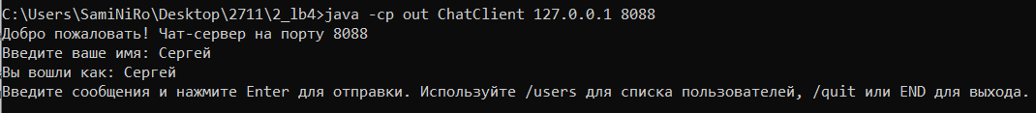
Запуск клиента № 2, ввод имени:
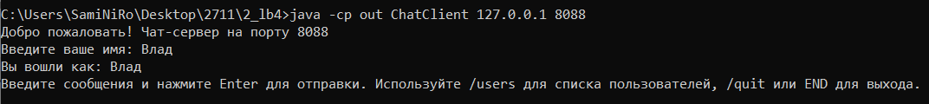
Запуск клиента № 3, ввод имени:
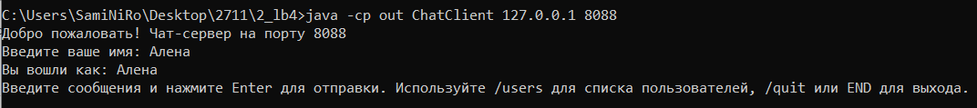
Уведомление о входе новых участников (скриншот от лица клиента № 1):
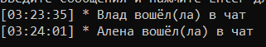
Отправление сообщения (скриншот от лица клиента № 1):
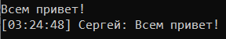
Получение сообщения (скриншот от лица клиентов № 2, 3):
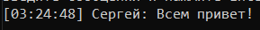
Команда /users (скриншот от лица клиента № 1, клиенты № 2 и 3 ничего не видят):
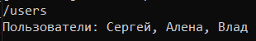

Выход из чата с помощью команды /quit (скриншот от лица клиента № 3):
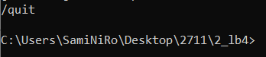
Выход из чата с помощью команды END (скриншот от лица клиента № 2):
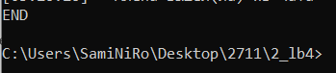
Уведомление о выходе участников (скриншот от лица клиента № 1):
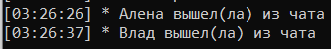
Логи на сервере:
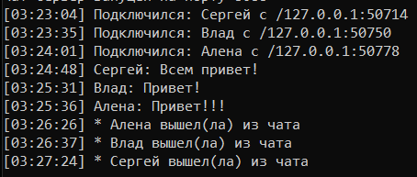

Вывод
В ходе выполнения лабораторной работы была создана программа «Чат», реализованная по принципу клиент-серверной архитектуры с использованием сокетов

